**以“三单”和深度学习为基，促小学英语高年级精读教学**

**----译林版六年级上册Unit7 Protect the Earth为例**

【摘要】学生的学习规律是复杂而缓慢的，而当今的课堂教学过程往往是“打包压缩”后的。学生在学习过程中存在浅表学习现象。为让每个学生的学习在课堂上真实发生，本篇论文将从困境分析、深度学习的概念和必要性以及策略分析几个层面论述深度学习，并且笔者将以译林版六年级下册Unit7 Protect the Earth的Story time教学为例论述如何将深度学习落实到课堂的每个任务环节。

**【关键词】 浅表学习 深度学习**

**一、课堂困境归因分析**

理论上讲，学生的学习规律是复杂而缓慢的。学习在什么情况下会真实发生？佐藤学借助社会建构主义对“学习”进行界定，提出“学习”是“探究”问题，是具体活动中的“社会交往”，是为自我和社会搭建桥梁。学习过程主要包括冲突、理解、分析、试错、验证、修正、重构等一系列思维活动，并需要在社会实践中逐渐完善优化思维，从而更好地解决认知冲突，而当今的课堂教学过程往往是“打包压缩”后的。笔者对所执教的六年级某班进行的问卷调查。

问卷结果显示，当今课堂教学现状为学生的学习造成如下困境：

第一，教师过度关注知识体系，在学生的内在动机并未被激发的情况下，直接将知识进行打包、压缩“喂给”学生。

第二，教师缺少教学内容的甄别能力，课堂上大量的时间用于基础知识巩固和刷题。

第三，教学内容往往是多、杂、快，鲜少从学生的角度着想，很多时间浪费在低阶思维的理解和巩固上，而真正的核心问题往往 “走马观花”未得到深度挖掘，学生学习过程中有大量的“困惑”，但出于对进度的考虑往往只能带过。

第四，以教师教授为主，学生只负责被动接受，学生的学习能力难以提升。 “后进生”由于知识的短板或思维惰性而往往等现成的答案，长此以往，思维能力也得不到提升，从而丧失了学习能力。

学生的学习困境得不到解决，教师的教只会越来越难。这就要求教师甄别学生虚假学习和浅表学习的现象，引导学生进行深度学习。

**二、浅表学习和深度学习的区分**

浅表学习中学生被外在动机驱使，为了学习而学习，靠忍耐坚持学习，学生死记硬背知识，没有探索知识间的内在联结的欲望和冲动。而真正的深度学习中的学生强烈地自发地探究事物本身，他们能够运用高阶思维深入理解事物本身。因而，我们的课堂教学必须能够促进学生深度学习。这就需要我们深度挖掘深度学习的本质和内涵。

**三、深度学习的深度剖析**

深度学习是基于学习者自发地、自主地探究事物本质，这种学习是全身心投入的持之以恒的学习力。首先，学习者常常是由于全神贯注而不知疲乏、愉悦的；其次，深度学习是思维向高阶思维阶段发展的学习者能够不断自我反思与调节的过程；最后，进入深度学习者往往对自己的学习充满信心，而且能够与他人进行长期沟通与合作，共同克服困难，解决问题。

**四、重构教学设计**

笔者将以译林版六年级上册Unit7 Protect the Earth 中Story time教学为例论述如何将深度学习扎实融入课堂的每个任务环节。本单元话题为保护地球，本篇阅读紧紧围绕保护地球的意义和如何保护地球这两个话题展开，贴近学生生活，容易引起共鸣。为实现深度学习的效果，笔者采取如下策略：

**第一，逆向解读教学目标**

根据尼尔森提出的逆向思维的模型，课堂设计首先要思考经过学习我们的终点在哪里然后思考我们经过哪些路线到达目的地。这需要教师打破常规教学模式，通过着眼于教学成果逆向设计教学行为。

【教学策略实施】

阶段1：教师和学生共同确立学习目标：经过本节课的学习，学生能够

（1）获取并梳理语篇中关于“保护地球”的表达性词汇和短语如protect, Earth, save, useful, use, waste 等；句型如We use... to…. We should use...We should not use...等。

（2）在教师的引导下和学习单的辅助下，自主建构、领悟探究语篇，通过预测、分析、概括、推理等活动发展高阶思维品质。

（3）形成分析归纳、查找细节、根据上下文理解词义等有效的认知策略和方法。

（4）运用所学语言知识表达保护地球资源的原因及方法并呼吁他人保护地球。

阶段2：确定课前导学单，如图1。

**图1 课前导学单**

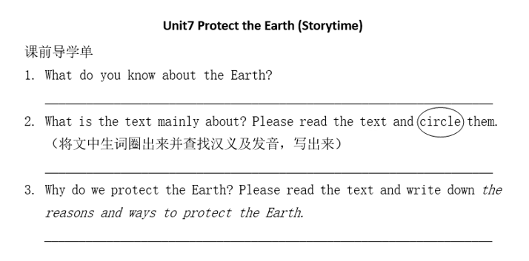

阶段3：设计学习体验和教学。

【教学策略实施】

课前根据导学单了解学生学情，近而，在任务环节的save water设计中笔者设置了Listen and answer环节，并通过图片的方式引导学生操练we use…to…句型，并在情境中理解词汇的含义和运用。根据本文Save water与其他几部分结构相似的特点，笔者带领学生绘制思维导图、引导学生总结归纳共性框架。通过归纳得出思维导图的绘制方法（共性的框架），从而由扶到放，引导学生自主探究其他三个板块。

【教学效果分析】

教师根据学生的学习水平和教学需要确定高阶教学目标，并将教学目标转化为学生感兴趣、够得到的学习任务，由学生进行自主思考和合作互助，通过自己的努力和思考解决高阶难题，而基础性知识自然成为学生所需要的资料，达到解决高阶问题的同时也强化基础知识的学习的目的。

**第二，精简教学环节**

课堂上过多的教学任务只会缩短学生的思考时间，教师为了节省时间往往只提问优等生或者自问自答；再者，很多教师课堂中大量时间都放在巩固基础知识上，导致学生缺少面对、解决挑战性问题的时间、空间，学生的学习能力得不到锻炼提升，一直处在“记忆、理解”低阶思维层面，而缺少高阶思维的升华。

【教学策略实施】

在本节课的授课中，我设置的教学流程为：

导出题目：Share a video(引出主题，引起共鸣)→Let’s judge（复现旧知，引出题目）

聚焦核心问题：Watch and find （看视频，找出话题）→Read and match（趣味粘贴，理解每个话题大义）→ Listen and answer（聚焦Save water,范例分析）→Draw a mind map（归纳总结，由扶到放）

结构迁移：Enjoy and draw(自主探究其他三个话题)

拓展提升：Read and enrich（拓展阅读，找更多方法）→Write a proposal（结合现状，保护地球）

这里值得特殊提及的是本篇课文以Save water为例，对“Why should we save water? What should we do to save water?”进行分析，由于文章结构类似，在师生共同归纳出思维导图之后，小组内成员自主合作探究了其他三个话题并组内分享交流从而提升了学习效率。

【教学效果分析】

本篇课文学习任务的设计笔者首先明晰了教学目标，并将其转化为量化的学习任务，没有赘余的教学环节，达到使学生聚焦核心问题进行探究的目的，这将更多的课堂时间还给学生主动学习，学生经历了完整的思维过程，有利于其进行完整的内部结构优化。

**第三，引导学生由被动向自由探索转变**

学习任务的设计要根据学生的 “学习心境”而变。学习任务设计的难度要呈阶梯状上升，当学生的注意力没在课堂上时，要通过各种生动、有趣的学习任务牢牢抓住学生。当学生注意力投入到学习中时，要利用一定的措施手段引导学生参与到任务设计中来，在任务设计时也尽可能体现学生的困惑和想法，首先处理学生的基础性问题；而当学生期待更加自由的学习空间和掌握一定的学习能力时，就要把学习的主动权还给学生，给予学生支持和机会、搭建可效仿的脚手架，让他们充分挖掘自身的优势潜能、查找资源材料，此时学生的学习进入一种深度学习的状态。

【教学策略实施】

一开始，学生的学习情绪是被动的，通过Share a video(引出主题，引起共鸣)和Let’s judge（复现旧知，引出题目）等吸引学生的设计将学生逐步引导到保护地球的主题中来；在Listen and answer（聚焦Save water,范例分析）、Draw a mind map（归纳总结，由扶到放）环节，教师和学生以Save water为研究典型共同分析作者的写作思路，将学生的想法、疑问、探索融入到绘制思维导图中来，并归纳分析思路；当学生已能够掌握每段的思路时， 教师可以将主动权交给学生，让其尽情发挥优势特长，如Draw and talk（组内绘制，分享交流）环节，由学生按特长进行分工，有人绘画、有人负责将较难的词教给其他人等， Read and enrich（拓展阅读，找更多方法）环节中，学生在阅读课外知识过程中了解到身边有很多他们能够做到的力所能及的小事来节约有限的资源，Write a proposal更是通过写倡议书将学生的所学结合自己的生活实践进行总结和创造，呼吁他人参与到保护地球这件事中来。

【教学效果分析】

授人以鱼不如授人以渔，任务设计最终的落脚点是对学生学习方式的引导和完善，引导学生参与学习，学会学习，启发其提升高阶思维的探索和学习能力。该案例中，学生起初的学习情绪是被动的，但是在生动、有感染力的教学活动和任务设计之下，教师逐步变学生的被动参与为主动参与，又引导其自由探究学习，这才是深度学习的真正的表现，学生在探索中体会到愉悦和成就感，自然有迎接更高难度挑战的信心。

**第四，将基础任务与创造活动结合**

学习任务设计的难度要呈阶梯状逐渐上升。问题的设置也应由低阶向高阶、由封闭式向开放式过渡。从基础性任务着手，将这些核心内容转化为让学生参与的学习任务，让学生们尝试去解决。这些学习任务往往比较简单、易回答，但学习成果也比较单一。而后，当学生的学习能力有所提升时，要进一步增加学习任务的挑战性，教者要增加学习内容难度，往往需要学习者整合问题间的相关性，运用分析、综合、提炼归纳、迁移等多种学习手段来解决，这样的学习任务更能吸引到学生。

【教学策略实施】

起初，在Watch and find环节，教师引导学生通过看视频回答What is the story about?基础性任务，Read and match环节，教师引导学生将每个段落的大义粘在合适的位置，在Listen and answer环节教师引导学生听短文回答Why should we save water?和Why should we save water?这些学习任务比较简单、易解决，学生遇到的困难不大，但学习成果较单一。通过 Draw a mind map环节，教师和学生以Save water为研究典型共同分析作者的写作思路后学生已能够掌握每段的思路，教师可以进一步增加学习任务的挑战性，加大学习内容难度，引导学生挑战探究其他3个主题，这样问题间的相关性更强，学生需要运用高阶思维来解决，学生容易被这样的学习任务吸引，如Draw and talk（组内绘制，分享交流）环节，学生为画出和谈论其他主题的思维导图需思考如何来绘制思维导图、如何迁移创造新的脚手架、如何运用新授语言We use…to…和We should/ shouldn’t…表达每个主题等等，学生会寻求教师或者优学生的帮助来夯实基础知识并加以串联和综合运用，学生的自主思考分析解决事物的能力会得到显著提升。 Write a proposal更是令学生通过写倡议书进行内化、提炼、升华和创造，结合地球出现的问题呼吁他人参与到保护地球这件事中来。Homework包括Find more facts about the Earth.（查找更多地球的现状）和Give a speech in our school.（在我们的学校呼吁他人保护地球）更是进一步引导学生回归学习本质，培养他们查找资料、共同探讨、持续研发等方式进行自主创造，并提升了他们的解决生活中遇到的难题的能力。

【教学效果分析】

学生为了解决Draw a mind map、Let’s draw and talk、Write a proposal、Homework中出现的问题时，需要将关于地球的知识不断整合、甄选和综合运用，这又注意其学习能力的提升。由一开始的教师搭建框架、学生迁移、再到学生自由探索发现新问题并持续探索的过程引导着学生逐步走近学习的内核——走进生活实际、发现困难并自主创造。

**第五，进行综合性探索和挑战**

学习任务设计要想达到一定的深度就不仅仅要让学生理解本学科的内在联系，必定要加强学习的宽度和广度，形成一定的跨学科的学习设计思路。这种学科间的协作才更加接近真实情境，这样的学习任务更加真实、综合性强、挑战性更大，同时，对于学生而言更有魅力。

【教学策略实施】

在Let’s enjoy and draw环节，教师引导学生绘制手抄报的形式来将本节课所学总结归纳在手抄报上，通过设计手抄报，学生进一步理解、内化、运用Protect the Earth这节课的词汇、短语和核心句型的使用，并且设计手抄报的过程学生需要选择性地摘取文章的部分内容并结合自己的内容进行创编绘制，这个思维过程是复杂和有宽度的，对学生的挑战性更大，也更具吸引力。在作业环节，教师请各位同学在课后再次利用废纸或者塑料等废弃的物品动手制作生活中所需的小物件，学生有的利用废弃的报纸制作收纳盒，有的利用废弃的塑料瓶制作存钱罐，还有的同学利用旧毛巾制作娃娃。

【教学效果分析】

跨学科的学习任务更加符合现实生活中困境的特点，正是在处理这种复杂、困难的情境，学生的高阶思维和能力才得以不断深化，学生的深度学习真正发生，往往得出的教学成果更有生命力和创造性。上述的两个任务设计不仅锻炼了学生的动手能力，更能深化学生节约资源的意识，优化学生的世界观、人生观和价值观，同时提升了他们发现和解决真实世界复杂问题的能力。

**第六，搭建脚手架，量化学习成果**

值得一提的是课前导学单、学习探究单、课后作业单简称“三单”的运用。这是任务设计和学生学习的主要载体。尤其是课堂探究单，其主要作用是将教学目标具化为每项学习任务，让学生清晰、快速抓取到学习任务和学习方法等等。学生合作、共生完成学习任务，不断深化自身的学习。学生可以在探究单的助力下不断地修改和完善自己的成果和收获。探究单也为教师细致地观察和分析学生的学习情况、从而深刻理解学生的学习困境和为课堂教学改进提供可靠的依据。

【教学策略实施】

在分析本单元的大概念时，笔者只设计1-2个核心挑战性问题：Why should we save water? What should we do to save water?在带领学生搭建好一个思维导图框架后，给足学生深度思考的时间。学生根据框架将Save energy、Save trees、Don’t use too much plastic三个主题逐个深挖、自主探索。学生在绘制除Save water外的思维导图实现知识迁移和再创造时其实是很有趣和有挑战性的，这个过程刺激了学生思考、引发其探究，学生在仔细推敲的过程中，也激荡出更多自发性的思考，比如Don’t use too much plastic环节，学生还想到We can reuse plastic bags等绘制在了思维导图上，如图2。在预习任务设计中，教师让学生圈画出生词和短语或用下划线划出陌生句型，这是预习英语阅读十分必要的方法，通过和学生共同绘制、总结归纳Save water的脉络为学生总结了画思维导图的方法更加有利于学生进行相似段落的习得和迁移，学生可以自学其他三个主题并协同学习、交流共享学习成果。当然，教师除了搭建方便学生自主学习的脚手架外，还应该通过有效的提示引导学生进一步思考和深化观点，防止学生浅尝辄止，这些方法都应加以标注，方便学生内化，从而实现真合作、真学习。根据 “多元智力理论”考量到班级里有的学生绘画能力比较强、有的学生动手能力比较强、有的同学善于表达、有的同学热爱阅读，所以在任务设计中设计了Read and match(边贴边学)、Draw a mind map(边画边学)、Let’s draw and talk(说中学)、Read and enrich(读中学)等多元任务环节设计。

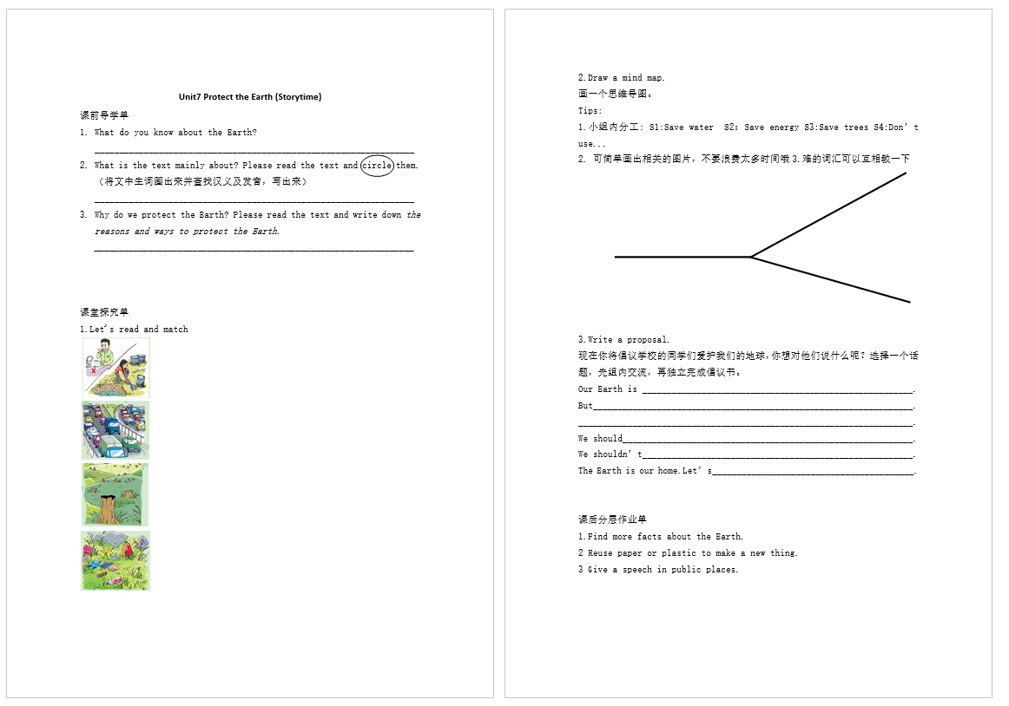**图2 Unit7 Protect the Earth“三单”**

【教学效果分析】

在学习单设计过程中，教师充分遵循了“less is more，聚焦核心”、“创设挑战性题目，强化学生高阶思维”、“注重引导学生运用方法，尊重学生的个性差异”，能够对学生的学习特点、能力特长做一些前期调研，并结合调研情况来优化设计，让班级的每一位学生发挥所长进行学习，学生的学习积极性得到了进一步的催化。同时，在学习方法和交流合作上实现了任务设计的最优化利用。

## 简言之，为实现各个层次的学生真实学习，当今课堂需以深度学习为理论指导，以“三单”为脚手架，在尊重学习规律的前提下，将深度学习落实到课堂的每个教学环节中。

**参考文献：**

[1]陈静静.《学习共同体：走向深度学习》.华东师范大学出版社

[2]陈剑.2020.小学英语绘本教学中探究主题意义的策略[J].小学英语教与学（小学），（1），6-9.

[3]沈国锋.2020.聚焦主题意义探究 促进语篇深度阅读[J].小学英语教与学（小学），（2），10-13.